**教务管理系统需求规格说明书**

**20163770**

**刘国兵**

**信1604-2班**

# 定义

MS ACCESS 200：7 系统服务器所使用的数据库管理系统（ DBM）S 。

SQL：一种用于访问查询数据库的语言

事务流：数据进入模块后可能有多种路径进行处理。主键：数据库表中的关键域。值互不相同。

外部主键：数据库表中与其他表主键关联的域。

ROLLBAC：K数据库的错误恢复机制。

2. 1 目标

此软件要实现以下基本功能：

1. 用户登陆；
2. 修改用户信息和密码；
3. 查询学生信息和成绩；
4. 添加学生信息和成绩；
5. 修改学生信息和成绩；

而且本软件是一个独立开发的软件，全部内容自含，与其他任何软件无冲突，可以

很好的与其他软件兼容。

2. 2 用户特点

使用本系统的用户为在华中科技大学工作，与教务管理有关的人员。用户学历均在

本科及本科以上水平，能熟练运用 Office 等应用软件，对本系统的使

用能快速掌握。 预期本软件被采用之后，将在 1 分钟内接受 5000 人次的访问量。

2. 3 假定和约束

1. 管理方针：通过软件工程的正规开发流程去开发和管理项目的制作过程；
2. 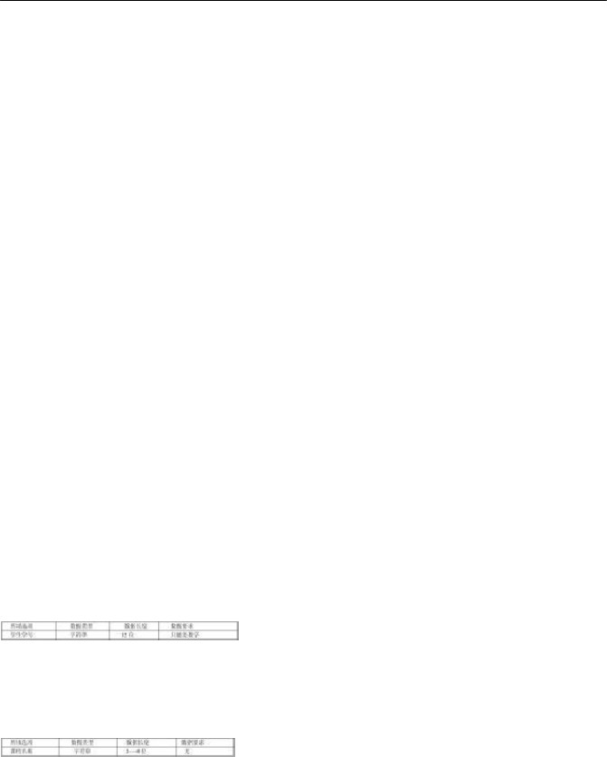硬件的限制： CPU主频不低于 1.5GHZ，内存不少于 256MB，硬盘容量不少于 20GB，各种基本输入输出设备能相互兼容， 支持 windows 操作系统；
3. 开发经费： 1000RMB；
4. 开发期限： 30 天；

55．审查功能：一周两次评审；

1. 控制功能： 能应对各类突发事件， 并给出用户提示和进行相应操作；
2. 所需的高级语言： Java； 8 ．安全保密性：项目级保密；
3. 需求规定

要描述本软件在设计时的全部需求，并对每一需求细节要做具体描述。包括：功能需求，非功能需求，性能需求，数据的输入、加工和处理， 数据管理能力，故障处理等各类需求。

* 1. 对功能的规定 3. 1. 1 学生成绩查询

填写学生学号，点击查询，将会进入系统主页；若查询失败，则弹出对话框提示此学生不存在，并让用户重新查询；

3. 1. 2 删除学生的课程信息

修改学生信息时用户需要填的数据如下： 用户删除学生课程信息时， 系统将会将用户现有的课程信息展现给用户， 用户只需要选择需要删除课程即可，点击删除按钮，系统将提示用户“是否确认删除？”用户点 击“是”，则完成删除，否则不删除；

3. 1. 3 添加学生的课程成绩

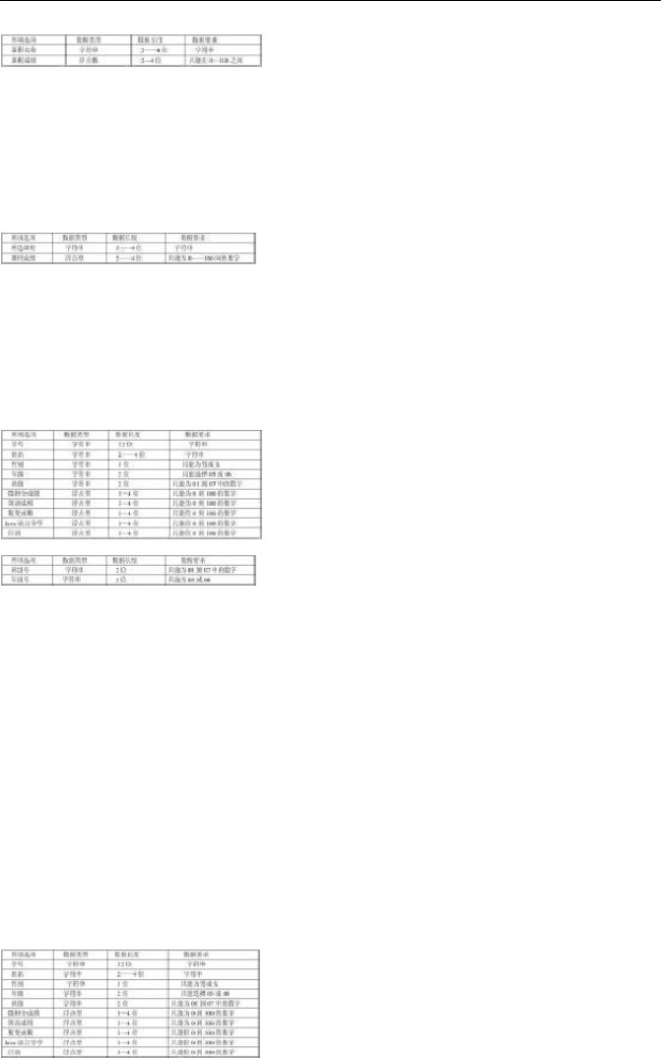若不符合则提示用户“您填写的成绩无效，请重新输入”，让其修改； 若符合要求则将提示“添加课程成功” 。

3. 1. 4 修改学生课程成绩

第 6/10 页

击“是”，则系统修改其成绩，否则不修改；

3. 1. 5 录入学生信息

不符合则提示用户“您填写的成绩无效，请重新输入”，让其修改；若符合要求则将提示“添加学生成功” 。

3. 1. 6 班级，年级成绩查询

用户选择所要查询的年级或班级， 系统将把此班级或年级中所有学生的课程成绩都输出来。

* 1. 对性能的规定

3. 2. 1 精度

第 7/10 页

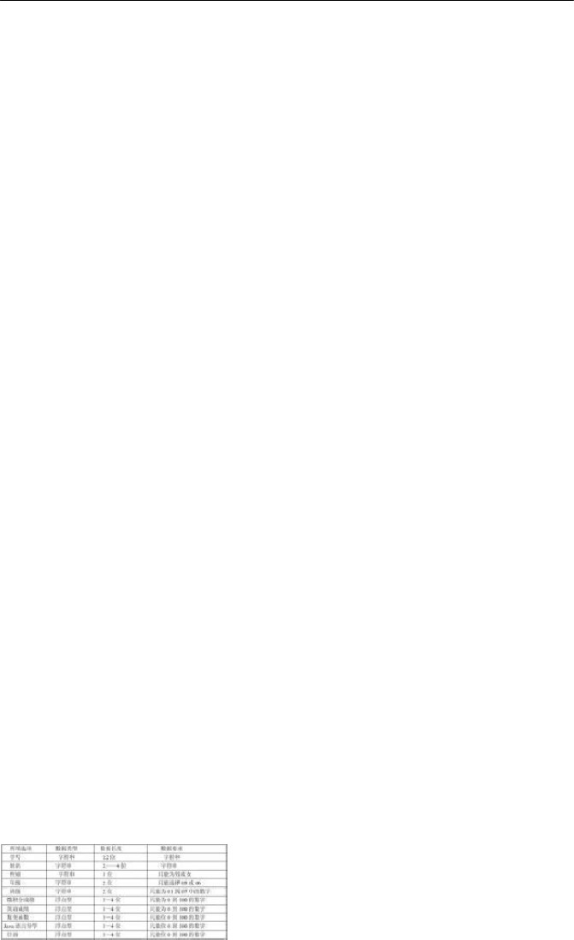3. 2. 2 时间特性要求 a．响应时间：不得大于 3 秒b．更新处理时间：不得大于 5 秒c．数据的转换和传送时间：不得多于 5 秒

3. 2. 3 灵活性

a．操作方式上的变化：点击“确认”键，即刻用鼠标也可敲键盘的回

车键； b ．运行环境的变化：既可以在 Windows2003上运行，也能在 W indowsXP 和 WindowsVista 上运行；

c．同其他软件的接口的变化： 提供多种接口； d ．计划的变化或改进： 对开发进度可适当提前。

3. 2. 4 安全性和可维护性

该软件可以有效的防止病毒入侵， 系统可以在满足硬件需求的条件下稳定的运行，不会出现系统崩溃或数据丢失等情况。

同时，本软件可随时随着用户需求的变化而快速更新， 满足用户不断增长的需求，可维护性强。

1. 2. 5 可用性和可移植性

该软件可在 Windows系列的操作系统中稳定的运行。

* 1. 数据的输入输出要求

各类数据（包括输入和输出）的精度如下表：

填写学生学号登陆后将会进入系统主页； 若登陆失败， 则弹出对话框提示此用户不存在，并让用户重新登陆；

在删除学生课程信息界面，用户删除学生课程信息时， 系统将会将用户现有的课程信息展现给用户， 用户只需要选择需要删除课程即可， 点击删除按钮，系统将提示用户“是否确认删除？”用户点击“是”，则完

成删除，否则不删除；

第 8/10 页在添加学生课程成绩界面，当用户填完必要信息后，点击“添加”后， 系统将判断用户填写的信息是否符合要求，若不符合则提示用户“您填 写的成绩无效，请重新输入”，让其修改；若符合要求则将提示“添加 课程成功” ；

在修改学生课程信息界面，当用户填完上述信息后，点击“确认”后， 系统将提示用户是否确认修改， 若用户点击“是”，则系统修改其成绩， 否则不修改；

在录入学生信息界面，用户填完必要信息后，点击“录入”后，系统将判断用户填写的信息是否符合要求，若不符合则提示用户“您填写的成绩无效，请重新输入”，让其修改；若符合要求则将提示“添加学生成功” 。

在查询班级，年级成绩界面，用户选择所要查询的年级或班级，系统将把此班级或年级中所有学生的课程成绩都输出来。

* 1. 数据管理能力要求

此软件要管理的数据大小如下：

文件和记录的个数大概为 10000 条左右； 表有 7 个；

数据增长大概为 50000 条记录 / 天； 存储容量为 100000 条记录

* 1. 故障处理要求

对用户用此软件所遭遇的各类突发事件均有相应的处理：

a. 电脑突然死机或关机时，系统会保存用户已提交的数据，对未提交的数据不做处理； b. 电脑中毒时，数据不会产生冗余或丢失；

* 1. 用户相关操作

用户输入数据，可用键盘进行输入，点击按钮可用鼠标或 TAB键与回车键结合，无需用户进行特殊操作。

* 1. 其他专门要求

1. 保密性：项目级；
2. 是否方便用户操作：是； c. 是否可维护：可维护性强； d. 是否可补充：是；

e. 对运行环境是否有特殊要求：否；

1. 运行环境规定
   1. 设备

运行该软件所需要的硬设备如下： a．处理器及内存容量：处理机主频不少于 1.5G，内存容量不低于 256M B； b ．外存容量不少于 20GB，可联机操作也可脱机操作；

c．输入及输出设备的型号和数量： 显示器， 鼠标， 键盘等若干； d ．数据通信设备的型号和数量：路由器一个； e ．功能键及其他专用硬件： 无专用硬件；

第 9/10 页

* 1. 支持软件

操作系统： Windows2003 ， WindowsXP,，WindowsVista ； 编译程序： J ava 的编译程序；

支持软件： Microsoft Office Access ，java 虚拟机

* 1. 接口 4. 3. 1 用户接口

a. 接受学生信息采用文本框的格式让用户填写； b. 用按钮的方式方便用户确认和转换页面； c. 采用对话框的方式提示用户操作； d. 采用表格，图片的方式方便用户浏览；

1. 3. 2 硬件接口

采用 USB接口方式与外部设备相连接；

4. 3. 3 软件接口

本软件使用 NetBeans5.51 做设计开发平台，在 Windows操作平台下运行，可与各类应用软件很好兼容。

4. 3. 4 通信接口

与各种网络协议不冲突；

* 1. 控制

该软件可对用户输入的数据进行及时处理，并对用户的操作给出提示， 以此得到本软件所需要的控制信号。